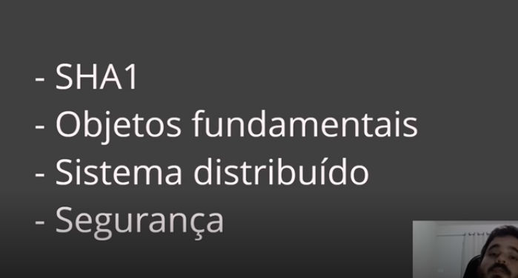

Tópicos fundamentais para entender o funcionamento do Git

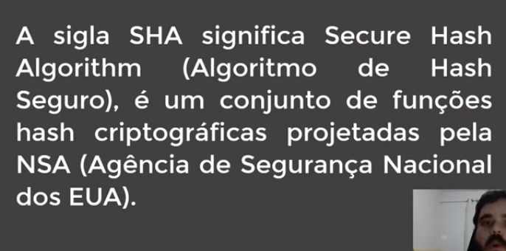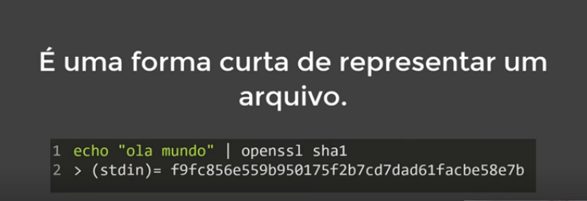

Comando para gerar uma hash de um texto ou arquivo

openssl sha1 arquivo.txt